LISA  
Kadrina vallavalitsuse   
XX. xxxxxx 2024  
korralduse nr XXX juurde

**PROJEKTEERIMISTINGIMUSED**

**1. Üldandmed:**

1.1 Kinnistu aadress: Kadrina alevik, Pargi tn 10.

1.2 Katastriüksus katastritunnusega 27304:002:1250.

1.3 Maakasutuse sihtotstarve: elamumaa.

1.4 Kinnistu pindala: 1069 m2.

1.5 Kavandatav ehitustegevus: olemasoleva elamu (108031302) laiendamine üle 33% olemasolevast mahust.

**2. Lähtematerjal:**

2.1 Projekteerimistingimuste taotlus 10.09.2024 nr 2411002/06956 ja lisad.

2.2 Kehtiv üldplaneering: „Kadrina valla üldplaneering“

**3. Arhitektuursed ja ehituslikud nõuded projekteerimiseks:**

3.1 Ehitise kasutamise otstarve: 11101 üksikelamu.

3.2 Maksimaalne ehitusalune pind: 200 m2.

3.3 Maksimaalne hoonete arv krundil: vaba.

3.4 Lubatud maksimaalne kõrgus: 7,5 m.

3.5 Asukoht: olemasoleva hoone asukoht .

3.6 Korruste arv: kaks.

3.7 Katuse tüüp: vaba.

3.8 Katusekate: vaba.

3.9 Aknad ja uksed: vaba.

3.10 Välisviimistlus: vaba.

3.11 Juurdepääs: olemasolev.

3.12 Parkimine: oma kinnistul.

3.13 Piire: vaba.

3.14 Haljastus: lahendatakse projektis.

3.15 Küte ja ventilatsioon: lahendada projektis.

3.16 Veevarustus: liitumine ühisveevärgiga.

3.17 Heitvete kanaliseerimine: liitumine ühiskanalisatsiooniga.

3.18 Jäätmekäitlus: lahendada projektis.

3.19 Tuleohutus: tagada hoone vastavus tuleohutusnõuetele.

**4. Nõuded ehitusprojekti koostamiseks:**

4.1 Ehitusprojekti koostamisel lähtuda Eesti Vabariigi õigusaktidest, projekteerimis-normidest, standarditest, majandus- ja taristuministri 17. juuli 2015.a määrusest nr 97 „Nõuded ehitusprojektile“ ja heast projekteerimise tavast.

4.2 Ehitusprojekti alusplaanina kasutada olemasolevat plaani mõõtkavas 1:500 või 1:1000.

4.3 Ehitusprojekti lisada projekteerimistingimused ja tehnovõrkude omanike projekteerimiseks väljastatud tehnilised tingimused.

4.4 Ehitusprojekti digitaalsel vormistamisel juhinduda majandus- ja kommunikatsiooni- ministeeriumi veebilehel avaldatud juhendist.

4.5 Energiamärgis koostamine: aluseks võtta majandus- ja taristuministri 30.04.2015 määrus nr 36 „Nõuded energiamärgise andmisele ja energiamärgisele“.

**5. Ehitusprojekt esitada ehitusloa taotlemiseks riiklikus ehitisregistris elektrooniliseks**

**menetlemiseks.**

**ASENDISKEEM:** 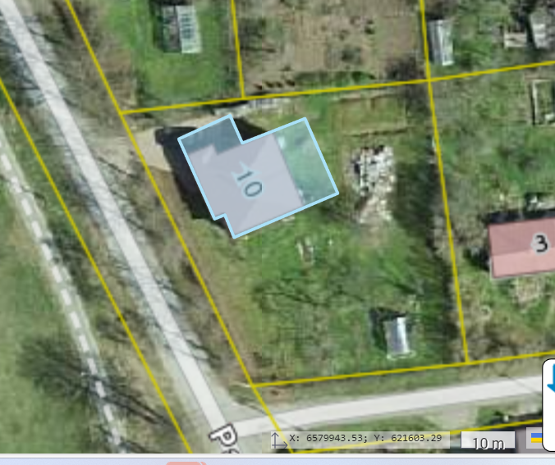

Märkus: perspektiivne hoone laiendusala (sinine kontuur).